慢……

这是我近年来第二次执教三年级。虽然有一些教学经验，但是班级不同，学生学习习惯也不同。因此在本学期教学中，考虑学生实际学习水平，在开学这一个月中，我采取了“慢”的教学措施，在英语书写起始阶段，扎实学生书写要求。

原来每个单元的教学内容5-6课时完成，笔者安排的时间是两周，其中包括各种辅导时间。规范书写的要求有；1. 抄写本上词汇、句型的书写。2.作业本上词汇、对话、课文的书写。3.默写的规范书写。先家庭作业自默，第二天教师课堂默写，当堂反馈并订正。4.作业记载本的书写。见下图。

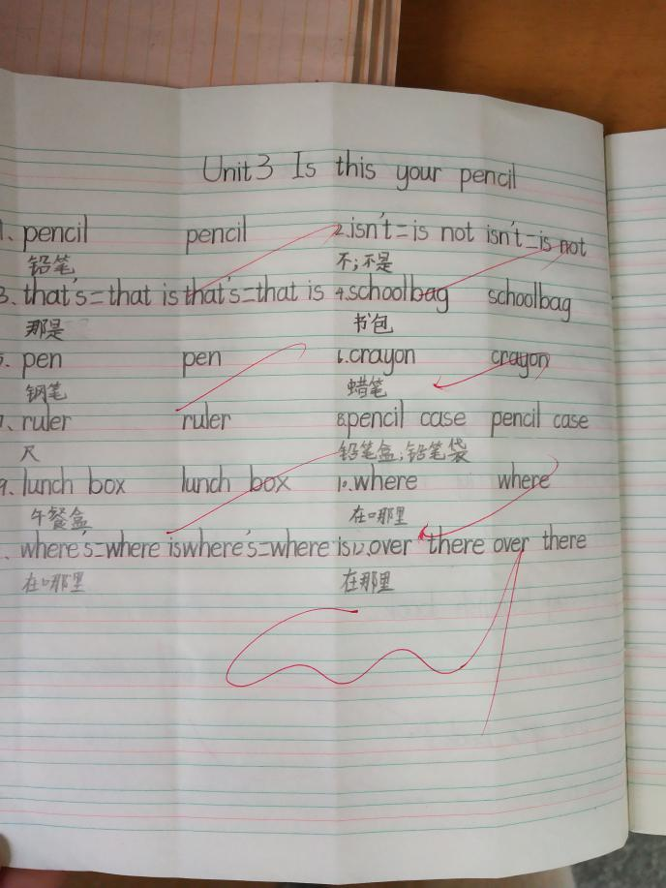（词汇书写）

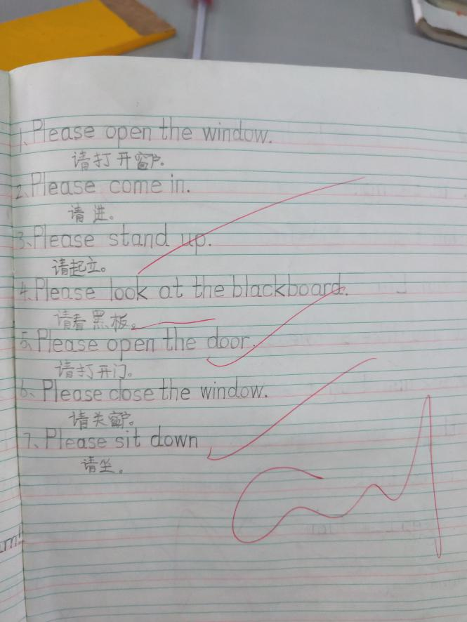（重要句型书写）

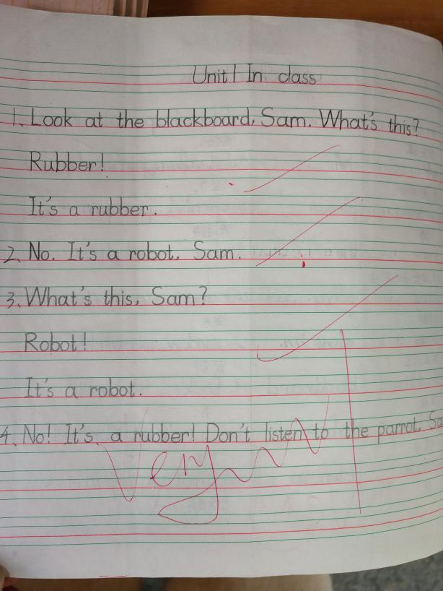（课文书写）

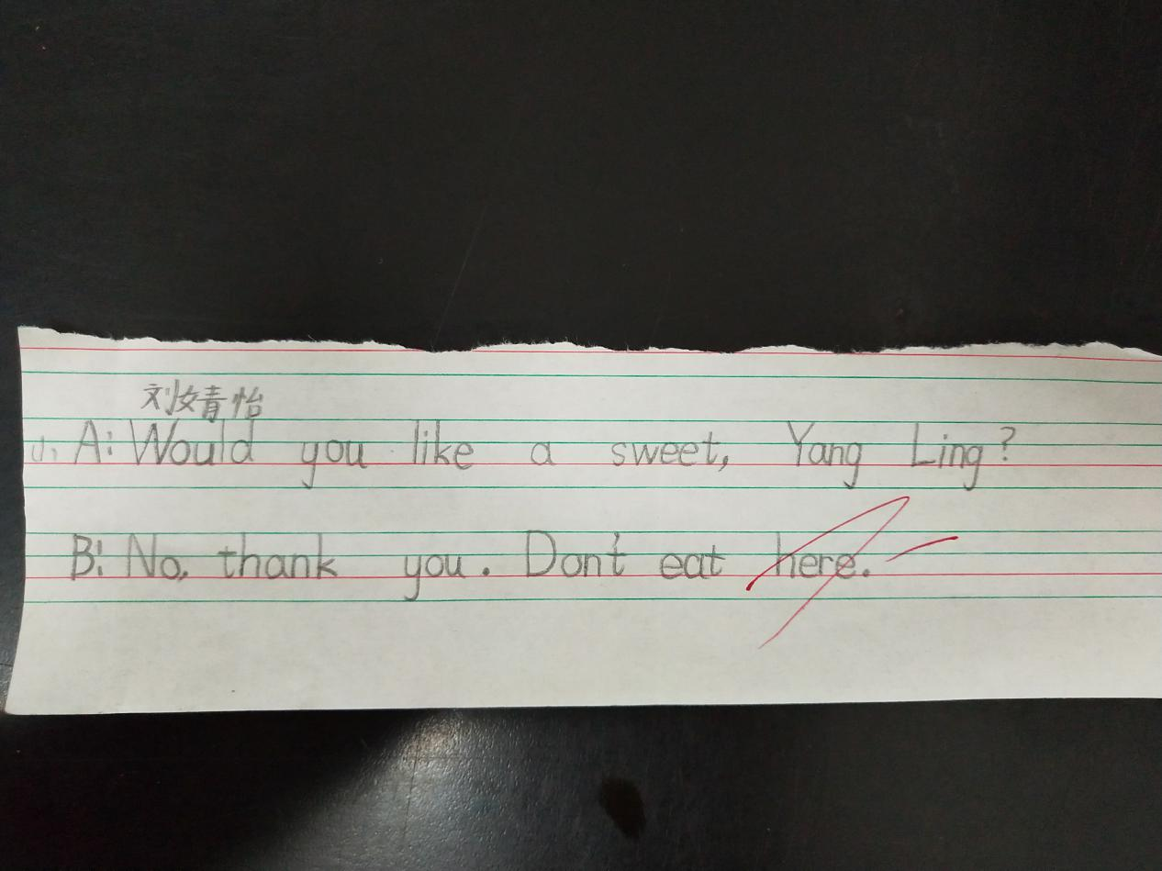

（句型默写）

一个月“细”“慢”的严格要求下来，学生已经能按照笔者要求认真书写。但也因为本班学生学习上的潜在问题以及家长的配合程度，书写教学仍旧任重而道远！加油！